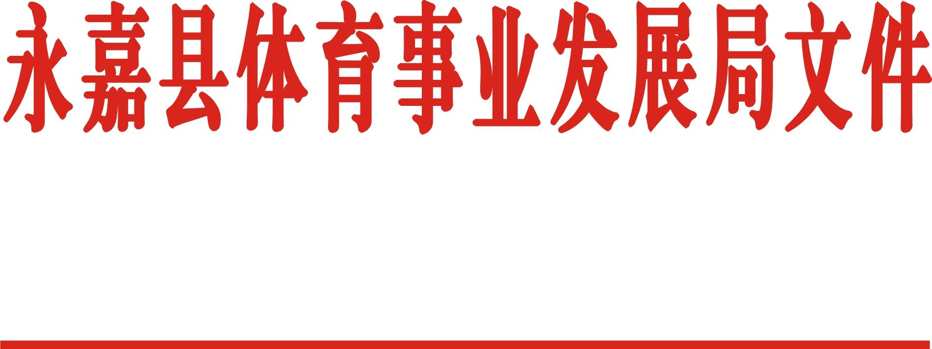

永体〔2018〕17号

关于举办“中交一公局杯”
2018永嘉县第十七届围棋比赛的函

各乡镇 (街道)人民政府（办事处），县机关各部门：
为全面贯彻落实《全民健身条例》，广泛开展全民健身活动，巩固农村文化体育建设深化年活动成果，满足广大人民群众日益增长的文化体育需求，促进围棋运动项目蓬勃发展，提高围棋运动竞技水平，努力培养优秀后备人才。根据县委、县政府《2018农村文化体育建设实施方案》文件精神。经研究决定，举办“中交一公局杯” 2018永嘉县第十七届围棋比赛。现将竞赛规程发给你们，望积极踊跃报名，认真组队参赛，共享围棋乐趣。
附件：
1、“中交一公局杯” 2018永嘉县第十七届围棋比赛竞赛规程
2、“中交一公局杯” 2018永嘉县第十七届围棋比赛竞赛报名表

永嘉县体育事业发展局
永 嘉 县 体 育 总 会
2018年4月23日

永嘉县体育总会秘书处 2018年4月23日印发
附件1
“中交一公局杯”
2018永嘉县第十七届围棋比赛竞赛规程

一、比赛时间
2018年5月12日—13日
- 比赛地点
永嘉县南城街道办事处二楼会议室
三、主办单位
永嘉县体育事业发展局 永嘉县体育总会
四、承办单位
永嘉县围棋协会
五、协办单位
中国交通集团第一公路局 永嘉县南城街道办事处
六、参赛办法
（一）、参加人数：每队可报领队兼教练1人，运动员1—5人，若少于3人可参加个人赛，3人及以上可参加团体赛。
（二）、项目设置：
1、个人赛（成人组、少年儿童组） 2、团体赛
七、参赛资格
1、运动员应是永嘉县工作、学习、居住人员。
2、运动员必须身体健康，无任何疾病，若在比赛活动中，身体出现任何问题，一切后果自负，与主办（承办）方无关。
3、凡属本县的围棋教练员不得参加比赛。
八、年龄规定
(一)、成年组：年满18周岁的永嘉人或在永嘉生活三年以上的新永嘉人棋手。
(二)、少年儿童组：年满7周岁到18周岁（不含）的永嘉人或在永嘉生活三年以上的永嘉人棋手。
九、竞赛办法
（一）、比赛执行中国围棋协会制订的2002年版《围棋竞赛规则》。终局计算胜负时，黑棋贴还3又3/4子。
（二）、比赛采用7轮积分编排制。
（三）、迟到15分钟者判负。
（四）、比赛采用包干用时制；每局每方45分钟包干制，超时判负。
（五）、每轮猜先决定先后手，猜中者执黑。
（六）、参赛棋手连续弃权2轮或累计弃权3轮，取消比赛资格。
（七）、个人名次计算方法：
1、积分高者名次列前；
2、积分相同，对手分高者名次列前；
3、积分、对手分均相同，警告次数少者名次列前；
4、积分、对手分、警告次数无法决定名次，比较相互间直接胜负，多胜者名次列前；
5、以上无法决定名次，抽签决定。
十、名次录取和奖励
（一）、团体取前六名、成年个人取前十名，少年儿童个人取前八名录取，团体若报名队数少于等于6队（人）则递减一名录取。
（二）、获得团体名次发给奖杯一座，并给予一定的物质奖励。获得个人名次的运动员颁发荣誉证书并给予一定的物质奖励。
（三）、棋手成绩优异者可以申报业余段位。
（四）、少年儿童年龄段选手前八名的给予物质奖励及奖状一份。
（五）、运动员全程参加比赛的给予鼓励奖一份。
十一、报名和报到
（一）、报名：各代表队及个人认真填写报名单于2018年5月5日前，逾期不予受理，以电子邮件发送到县围棋协会处，邮箱地址：248174666@qq.com。报名联系人：潘旭杰 ，联系电活：13588912586。
（二）、报到：各代表队于2018年5月12日8:00前到永嘉县南城街道办事处二楼会议室报到。
十二、费用
食宿自理。
十三、本规程未尽事宜，另行通知。
十四、本规程解释权属永嘉县围棋协会。

附件2
“中交一公局杯”2018永嘉县第十七届围棋比赛报名表

代表队名称：
领队或教练： 联系电话：
运 动 员 |  | 年龄 | 身 份 证 号 码 | 工作单位及部门 | 个人 | 团体
1
2
3
4
5
注：1、代表个人或团体请在表格打“√”；2、团体比赛中的个人成绩也参与个人比赛；3、如果参加少年儿童组，给予注明。

